Муниципальное бюджетное образовательное учреждение «Школа № 16» города Сарова

Социальный проект
«Никто не забыт, ничто не забыто…»

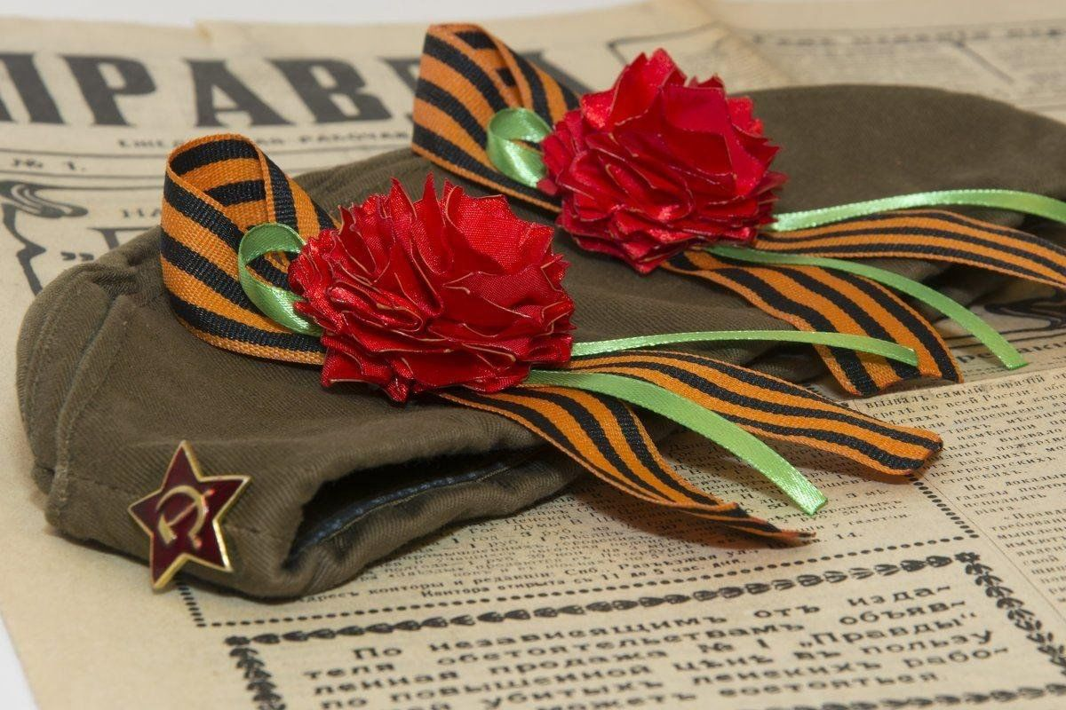

Автор проекта: Кочеткова А.Е., учитель начальных классов

г. Саров
2026 год
«Без памяти нет традиций, без традиции нет воспитания,
без воспитания нет культуры, без культуры нет духовности,
без духовности нет личности, без личности нет народа!»
Среди памятных дат, которые отмечает народ нашей многонациональной Родины, особое место занимает День Победы. Празднование этого события имеет большое значение для сохранения исторической памяти, поднятия национального самосознания россиян и патриотического воспитания подрастающего поколения. Мы родились и выросли в мирное время. Мы никогда не слышали воя сирен, извещающих о военной тревоге, не видели разрушенных фашистскими бомбами домов.
Великая Отечественная Война - это огромная душевная рана в человеческих сердцах. Это была самая величайшая война за всю историю человечества. Огромное количество людей погибло в этой войне. Ужасно подумать, что в этой трагедии принимали участие наши сверстники - дети тринадцати-четырнадцати лет. Люди отдавали свои жизни за судьбу своей Родины, за своих товарищей. Очень многое вытерпел наш российский народ за эти четыре года: мороз, голод, холод, вражеские бомбардировки, неустанный труд тружеников тыла, которые ничего не жалели для фронта.
Благодаря мужеству и стойкости нашего народа на многострадальную землю наконец-то пришла долгожданная Победа. Слезами радости встретили ее бойцы Великой Отечественной войны. Также встречаем этот день и мы, их потомки. Мы должны быть благодарны тем людям, которые свою жизнь отдали за победу. Ведь если бы наш народ не сражался тогда, до последней капли крови, то не было бы нашего сегодняшнего мира.
Все дальше остаются отзвуки Великой Отечественной войны, всё меньше становится ветеранов – героев, защитников нашего Отечества. С каждым годом всё более ценной становится память потомков. Память о тех людях, которые вырвали эту победу ценой собственной жизни, будет жить в сердцах 5 еще многих последующих поколений. Выразить огромную благодарность и почтение нашим дорогим ветеранам в День Победы можно разными способами.
Относительно недавно появилась новая традиция празднования Дня Победы - акция "Георгиевская ленточка", проводящаяся ежегодно с 24 апреля по 12 мая. Впервые она была организована в 2005 году по инициативе " РИА Новости".
Георгиевская лента изначально появилась с Императорским Военным орденом Святого Великомученника и Победоносца Георгия – высшей военной наградой Российской империи. Данный орден был учрежден императрицей Екатериной II в 1769 году для отличия офицеров за заслуги на поле боя. Этот орден снискал особое уважение тем, что получить его можно было только за военный подвиг. Ни родовитость, ни ранения, ни служебное положение не способствовали получению ордена. Знак ордена имел форму уширенного креста. В центре на золотом медальоне изображался Святой Георгий на белом коне, поражающий змея; крылья креста были покрыты белой эмалью.
Особенно трепетно к акции относятся ветераны войны и труда, для них георгиевские ленты - это символ памяти, уважения и благодарности. Акция стала новым фактором в обществе, объединила в дни празднования людей разного возраста и взглядов. Главной целью акции стало стремление, не дать забыть новым поколениям, кто и какой ценой выиграл самую страшную войну в истории человечества, чьими наследниками мы остаемся, должны гордиться и о ком помнить. Мы – последнее поколение, которое живьем может увидеть участников Великой Отечественной Войны и отдать им честь и славу. Человеческая мудрость гласит: «Только та страна, в которой люди помнят о своём прошлом, достойна будущего».
В этом году 9 мая Россия и весь мир отмечает 80 лет Победы в борьбе с фашизмом - победы в Великой Отечественной Войне 1941-1945гг. В этот день принято поздравлять ветеранов, общаться с ними с благодарностью, уделить им внимание. Как ни странно, но сейчас такое отношение к пожилым людям перестало быть нормой. Вместо уважения и заботы они всё чаще остаются без внимания. Несмотря на то, что в стране, и в области, да и в нашем городе есть специализированный жилой дом для ветеранов и дом-интернат для инвалидов, созданы условия для комфортного проживания, пожилые люди всё же испытывают потребность в общении, хотят быть востребованы в обществе.
Я думаю, что и о подарках нужно подумать заранее. Пожилым людям не нужны шикарные дорогие вещи, можно сделать подарок своими руками. Вот и сейчас к этому знаменательному празднику мне бы хотелось придумать свой оригинальный и незабываемый подарок, который понравился бы ветеранам. Ведь когда делаешь подарок своими руками, то вкладываешь в него душу, а это многое значит. Сегодня, когда в магазинах можно купить абсолютно всё, вещи, сделанные своими руками, приобрели особую ценность.
Актуальность: этот проект предназначен для того, чтобы показать ветеранам, что мы помним их подвиги и стремимся быть достойными гражданами своей Родины. К сожалению, мало кто из свидетелей тех ужасных событий может рассказать нам - молодому поколению о жестокости фашистов; научить нас уважать и поклоняться героизму наших соотечественников.
Наша задача и моя в частности сделать всё возможное, чтобы ни Война, ни люди, принимавшие в ней участие, не остались в забвении, именно поэтому я со своими воспитанниками хочу принять участие в этом мероприятии, посвящённом Дню Победы. Сегодня, когда в магазинах можно купить абсолютно всё, вещи, сделанные своими руками, приобрели особую ценность. Совсем маленькое дело, но сделанное с душой, внесет дополнительные моменты радости в жизнь ветерана ВОВ и тружеников тыла.
Новизна: установление тесной связи поколений, оказание внимания ветеранам, формирование знаний полученных при работе над проектом, изготовление оригинального подарка для ветерана.
Цель проекта: изготовление подарка ветерану в честь праздника победы в Великой Отечественной войне.
Задачи:
- вовлечь участников проекта в общественно-полезную и социально-значимую деятельность: изготовление подарков для ветеранов ВОВ своими руками;
- воспитать уважение, внимательное и заботливое отношение к пожилым людям, к ветеранам Великой Отечественной войны и труженикам тыла;
- развить творческие способности и дать участникам проекта возможность для самовыражения.
Гипотеза: я предположила, что мы с ребятами сможем сделать оригинальный подарок своими руками, который доставит радость и удовольствие ветерану, не меньше, чем подарок, купленный в магазине за деньги. А им я думаю, очень приятно будет получить подарок, и знать, что они не забыты, что подвиг их ценится и чтится из поколения в поколение... Практическая значимость: потребность изготовления данного изделия заключается в том, что именно такую матрешку можно использовать в качестве подарка ветерану. Это будет необычное и красивое изделие, символично украшенное надписью «С днем Победы». Оно будет прекрасным дополнением в интерьере комнаты ветерана. А оказанное внимание и индивидуальность подарка сделают поздравление запоминающимся, а подарок ценным. Для того чтобы подарок ветерану, выполненный своими руками, принес радость, нужно проявить терпение и дарить его от чистого сердца.
Предполагаемый продукт проекта: подарок ветерану.
Практическая значимость: потребность изготовления данных изделий заключается в том, что именно такие сувениры можно использовать в качестве подарка ветеранам, труженикам тыла, близким и друзьям. А оказанное внимание и индивидуальность подарка сделают поздравление запоминающимся, а подарок ценным. Для того чтобы подарок, выполненный своими руками, принес радость, нужно проявить терпение и дарить его от чистого сердца.
Основными критериями при выполнении изделия стали:
- доступность материалов;
- небольшие затраты;
- легкость исполнения;
- удобность в использовании.
Предполагаемая стоимость проекта:

№ | Статья расходов | Сумма в рублях
1. | Лента атласная | 300.00
2. | Бумага офисная цветная | 400.00
3. | Клей ПВА | 50.00
4. | Булавки | 200.00
 | ИТОГО: | 950 руб.00 коп.

Бюджет проекта полностью состоит из спонсорских средств.

Паспорт проекта
Название проекта | «Подарок ветерану»
Тип проекта | Социальный.  Долгосрочный (сентябрь - март), коллективный.
Сроки реализации | 2024-2025 уч. год
Школа | МБОУ «Школа № 16»
Целевая аудитория | Учащиеся начальных классов
География проекта | г. Саров
Авторы и руководители проекта | Кочеткова А.Е. - учитель начальных классов МБОУ «Школа № 16»

Ресурсное обеспечение проекта:
Вид ресурсов | Перечень действий
Технические  (оборудование) | 1.Сеть Интернет для поиска необходимой информации (на базе школы или дома)  2. Компьютер, ксерокс, фотоаппарат
Кадровые | Учитель, учащиеся класса, их родители.
Программно-методические
Материальные | Подручный материал, клей, нитки или шпагат, ножницы (для выполнения открыток), макеты, схемы.
Организационные | План и этапы реализации проекта.

Этапы реализации проекта
1 этап  сентябрь 2024 | ПОДГОТОВИТЕЛЬНЫЙ ЭТАП  1.Анкетирование.  2.Анализ проблемы проекта.  3. Обсуждение цели и задач с участниками проекта.  4. Составление перспективного плана.  5.Сбор информации о ветеранах города Сарова.
2 этап  октябрь 2024 - январь 2025 | ОСНОВНОЙ ЭТАП  1. Подборка материала для изготовления подарков для ветеранов ВОВ.  2. Изготовление подарков для ветеранов ВОВ.
3 этап  февраль 2025 – март 2025 | ЗАКЛЮЧИТЕЛЬНЫЙ ЭТАП  1.Обработка результатов по реализации проекта.  2. Выводы и заключение.  3. Результаты проекта.
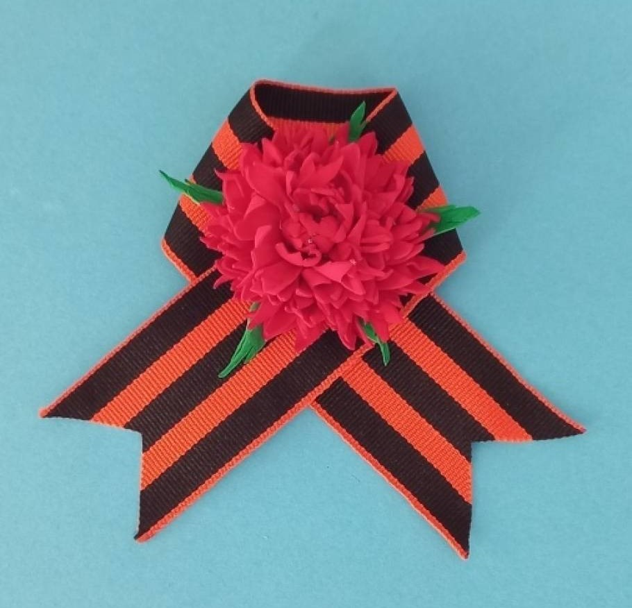

Оценка качества готового изделия
№ п/п | Показатели качества | Характеристика показателя
1. | Внешний вид | Изделие, получилось на мой взгляд красивое, аккуратное, соблюдены пропорции.
2. | Отделка | Изделие соответствует данной форме, цвета подобраны удачно.
3. | Прочность | Составляющие части не отделяются друг от друга, основание прочное.
4. | Себестоимость | Небольшие затраты.

Эстетическая оценка выбранного варианта
Давая эстетическую оценку изделия, можно сказать, что изделие выполнено по всем требованиям дизайна. Изделие получилось оригинальным, красивым, устойчивым, с элементами новизны. Личико матрешки завораживает, делает куколку миловидной. Было уделено внимание цветовому оформлению изделия.
Анализ результатов. В ходе работы над проектом мы получили навыки выполнения творческих проектов, выполнили задуманное изделие.
Вывод: работая над творческим проектом, я ещё раз убедилась в том, что празднование дня победы не только радостное событие, но и ответственное. Нашему поколению предстоит сохранить память о ветеранах войны, воевавших за свободу своего народа, собрать последнюю информацию живых свидетелей о тяжёлых событиях Родины. Поставленной цели я добилась. Изделие выполнено аккуратно и качественно. Оно хорошо впишется в интерьер и понравится ветерану.
Жизнеспособность проекта: мы не собираемся ограничиваться запланированными мероприятиями. Мы хотим, чтобы подобные праздники стали традицией. Продолжение проекта последует в сентябре 2025 года, с началом нового учебного года.

